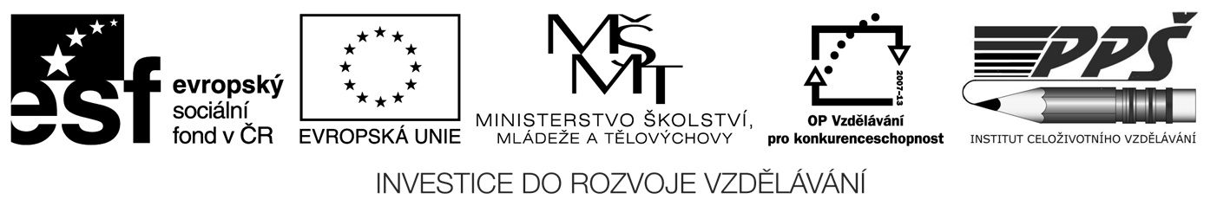

Závazná přihláška zájemce o vzdělávání
v rámci projektu „Vývoj, ověření a realizace systému dalšího vzdělávání v sociálně právní oblasti“
CZ.1.07/3.2.05/02.0001
Operační program Vzdělávání pro konkurenceschopnost

modul _________________________

Účastník
Příjmení (titul)
Jméno
Datum a místo narození
Adresa trvalého bydliště
Nejvyšší dosažené vzdělání
Současná pracovní pozice
Kontaktní telefon
Kontaktní e-mail
Jakým způsobem využiji
získané znalosti?
Čestně prohlašuji, že z hlediska regionálního dopadu a profesního zaměření splňuji požadavky na cílovou skupinu*) - jsem účastník dalšího vzdělávání (vyjma účasti na občanském vzdělávání či zájmovém (sociokulturním) vzdělávání či dalším vzdělávání pedagogických pracovníků), jsem pracovník vzdělávací instituce – pedagog, lektor, řídící a organizační pracovník školy či jiného vzdělávacího a poradenského střediska působící v oblasti dalšího vzdělávání, nebo jsem lektor – vzdělavatel, pedagogický pracovník řídící výukový proces v dalším vzdělávání a dopad práce je na území Olomouckého kraje.
*) Příkladný výčet cílových skupin je k dispozici na http://www.ppsinstitut.cz/page/68113.cilove-skupiny-modulu/.
Vzdělávání je vhodné i pro pracovníky působící v sociálně právní oblasti.
◻ Čestně prohlašuji, že jsem pedagog, lektor nebo řídicí, organizační pracovník školy nebo vzdělávací instituce a působím nebo mám zájem působit v oblasti dalšího vzdělávání jako lektor či pracovník v dalším vzdělávání.*)
◻ Čestně prohlašuji, že působím v sociálně právní oblasti, včetně lektorské činnosti v této oblasti.*)
*) Odpovídající variantu prosím označte křížkem. Splnění minimálně jedné ze dvou výše uvedených podmínek je však nutné pro akceptaci přihlášky.
Čestně prohlašuji, že nečerpám dvojí podporu na identickou aktivitu financovanou z Operačního programu Vzdělávání pro konkurenceschopnost.
Beru na vědomí, že modul bude realizován v pracovních dnech a zavazuji se zúčastnit min. 75 % výuky.
Jsem seznámen s tím, že náklady na dopravu a případné ubytování půjdou na vrub účastníka modulu (resp. jeho zaměstnavatele).
Souhlasím s využitím poskytnutých osobních dat a fotodokumentace výhradně pro účely realizace, hodnocení projektu a propagace.
Souhlasím se zasíláním dodatečných informací týkajících se výhradně aktivit projektu.

V dne
_______________________
Podpis zájemce

Zaměstnavatel
Název
Adresa
Statutární zástupce
Potvrzujeme, že jmenovaného zaměstnance uvolníme z pracovního procesu tak, aby se mohl zúčastnit min. 75 % výuky.

V dne
______________________________________
Podpis a razítko zaměstnavatele

